Міністерство освіти і науки України
Національний університет «Львівська політехніка»
Кафедра систем штучного інтелекту


Звіт
про виконання лабораторних та практичних робіт блоку № 1
На тему: «Програмування: алгоритм, програма, код. Системи числення. Двійкова система числення. Розробка та середовище розробки програми.»
з дисципліни: «Основи програмування»
до:
Практичних Робіт до блоку № 1

Виконав:
Студент групи ШІ-12
Перхун Максим Віталійович

Львів 2024

Тема роботи: Налаштування VS Code для роботи з C/C++, додання плагінів для дебагу. Опанування основ Git, налаштування синхронізації з GitHub, виконання практики з вирішення алгоритмічних задач на Algotester, робота з системами числення, організування робочих процесів через Trello, побудування діаграм у draw.io, а також вивчення базових команд терміналу для роботи з файлами та директоріями.

Мета роботи:
- Налаштування та оптимізація середовища розробки VS Code для C/C++, з акцентом на використання компіляторів g++ та gcc. Також було налаштовано плагіни для ефективного дебагінгу, що забезпечило комфортну та продуктивну розробку програм.

- Опанування системи контролю версій Git та платформи GitHub для організації роботи з репозиторіями. Вивчення основних команд Git для відстеження та редагування проектів, а також налаштування зв'язку між локальними та віддаленими репозиторіями.

- Практика вирішення алгоритмічних завдань на платформі Algotester, що сприяло розвитку навичок роботи з алгоритмами та структурами даних.

- Робота з різними системами числення, включаючи переведення чисел та виконання арифметичних операцій в десятковій, двійковій, вісімковій та шістнадцятковій системах.

- Організація робочого процесу та управління завданнями за допомогою Trello для ефективного планування та виконання робочих завдань.

- Створення базових діаграм у draw.io для візуалізації логіки програм, що допомогло краще зрозуміти алгоритми та умовні конструкції.

- Опанування команд терміналу для роботи з файлами та директоріями, що сприяло розвитку навичок управління файловою системою через командний рядок.

Теоретичні відомості:
- Налаштування середовища VS Code для C++
- Налаштування Git та GitHub
- Робота з Algotester
- Операції з різними системами числення
- Організація процесів (управління завданнями)
- Побудова діаграм
- Робота з командами в терміналі
Індивідуальний план опрацювання теорії:

Тема №*.1: Назва. Налаштування середовища VS Code для C++
Джерела інформації:
https://code.visualstudio.com/docs/cpp/config-mingw
https://youtu.be/oC69vlWofJQ
Що опрацьовано:
Провів конфігурацію VS Code для коректної роботи з компіляторами C/C++ (g++ та gcc). Налаштував необхідні плагіни для зручного дебагінгу.
Статус: Ознайомлений
Початок опрацювання теми: 15.09.2024
Звершення опрацювання теми: 20.10.2024
Тема №*.2: Назва. Налаштування Git та GitHub
Джерела інформації:
https://git-scm.com/
Пари лабораторних робіт з основ програмування
Що опрацьовано:
Встановив і налаштував систему контролю версій Git, зв’язавши її з GitHub. Провів синхронізацію між локальними та віддаленими репозиторіями, виконав перші коміти, пуші та пул-реквести. Також вивчив та протестував базові команди Git для відстеження стану та редагування репозиторію.
Статус: Ознайомлений
Початок опрацювання теми: 21.09.2024
Звершення опрацювання теми: 21.09.2024
Тема №*.3: Назва. Операції з різними системами числення
Джерела інформації:
https://www.youtube.com/watch?v=1gJSVxylvQY
Що опрацьовано:
Виконав завдання, пов’язані з переведенням чисел між різними системами числення (десяткова, двійкова, вісімкова, шістнадцяткова) та реалізував арифметичні операції, зокрема додавання, у цих системах. За вказаним відео вчився ділити.
Статус: Ознайомлений
Початок опрацювання теми: 15.09.2024
Звершення опрацювання теми: 17.09.2024
Тема №*.4: Назва. Робота з командами в терміналі
Джерела інформації:
https://cmdchallenge.com/
Пари лабораторних робіт з основ програмування
Що опрацьовано:
Вивчив та протестував основні команди в терміналі для додавання, видалення, редагування, переміщення та перегляду директорій і файлів.
Статус: Ознайомлений
Початок опрацювання теми: 25.09.2024
Звершення опрацювання теми: 01.10.2024

Завдання №2 - Requirements Management and Design Activities with Draw.io and Google 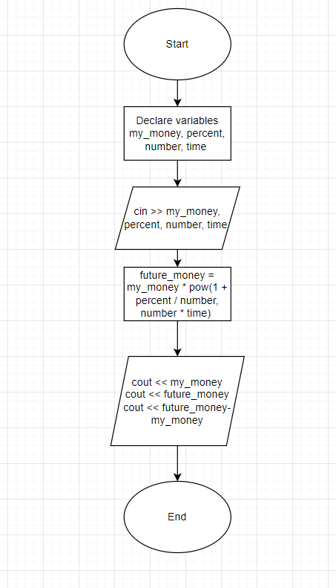 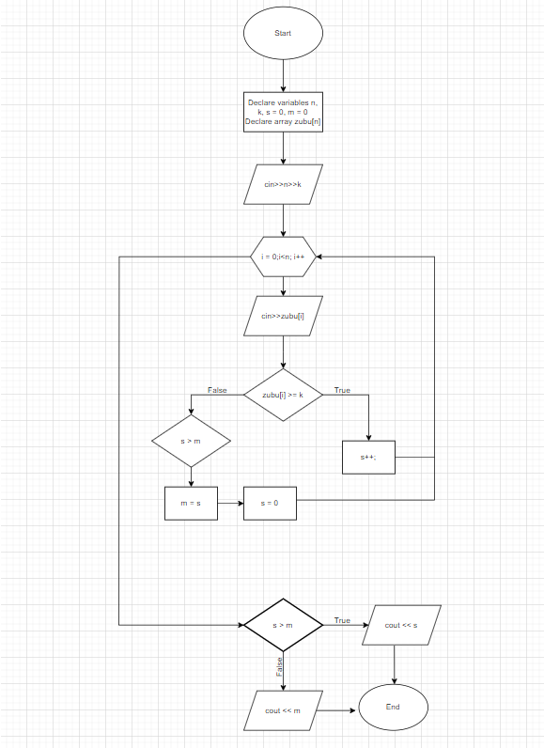

Завдання №3 - Lab Configuration: Trello

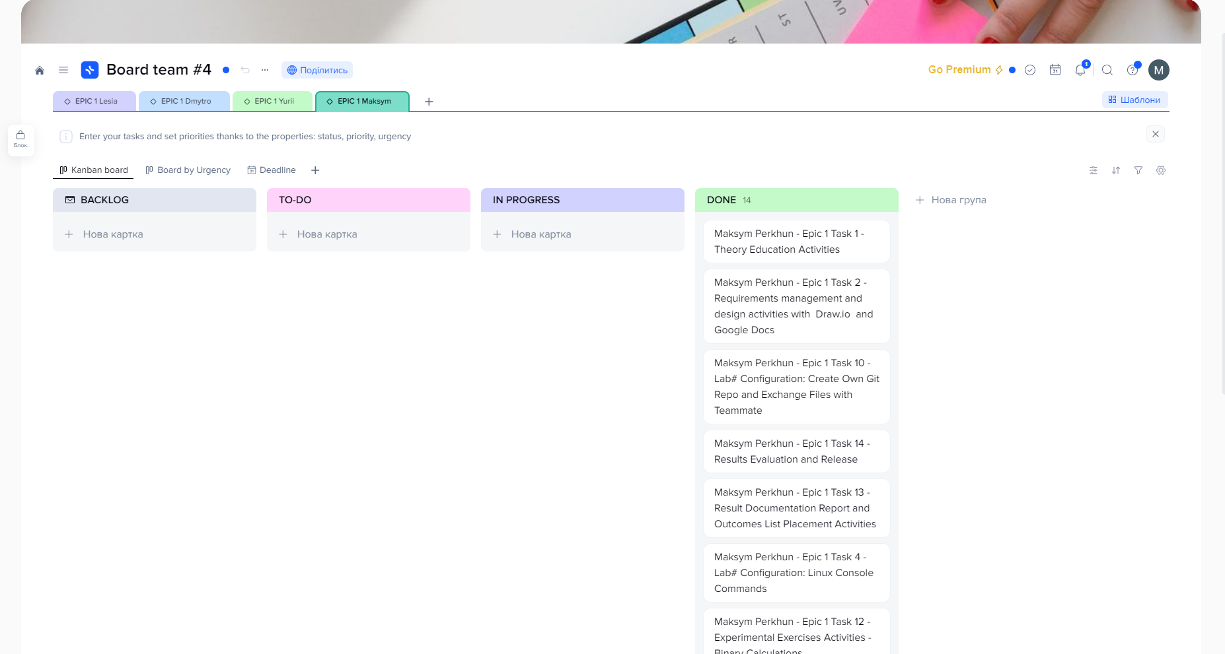
Завдання №4 - Lab Configuration: Linux Console Commands

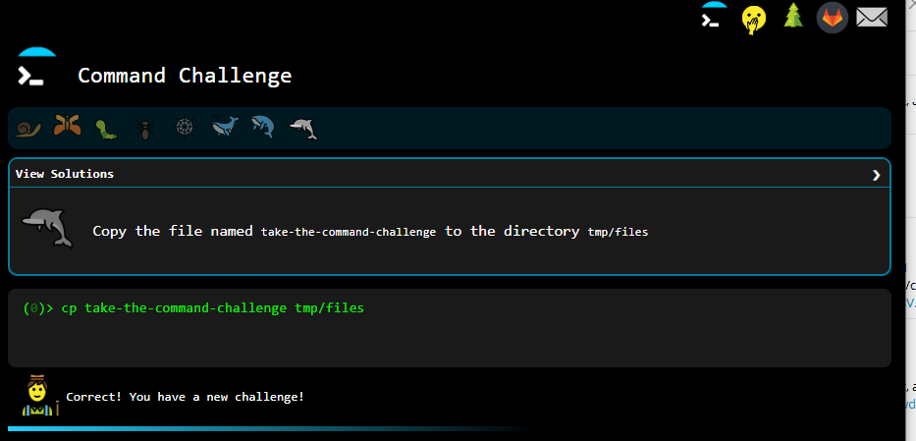

Завдання №5 - Lab Configuration: Visual Studio Code

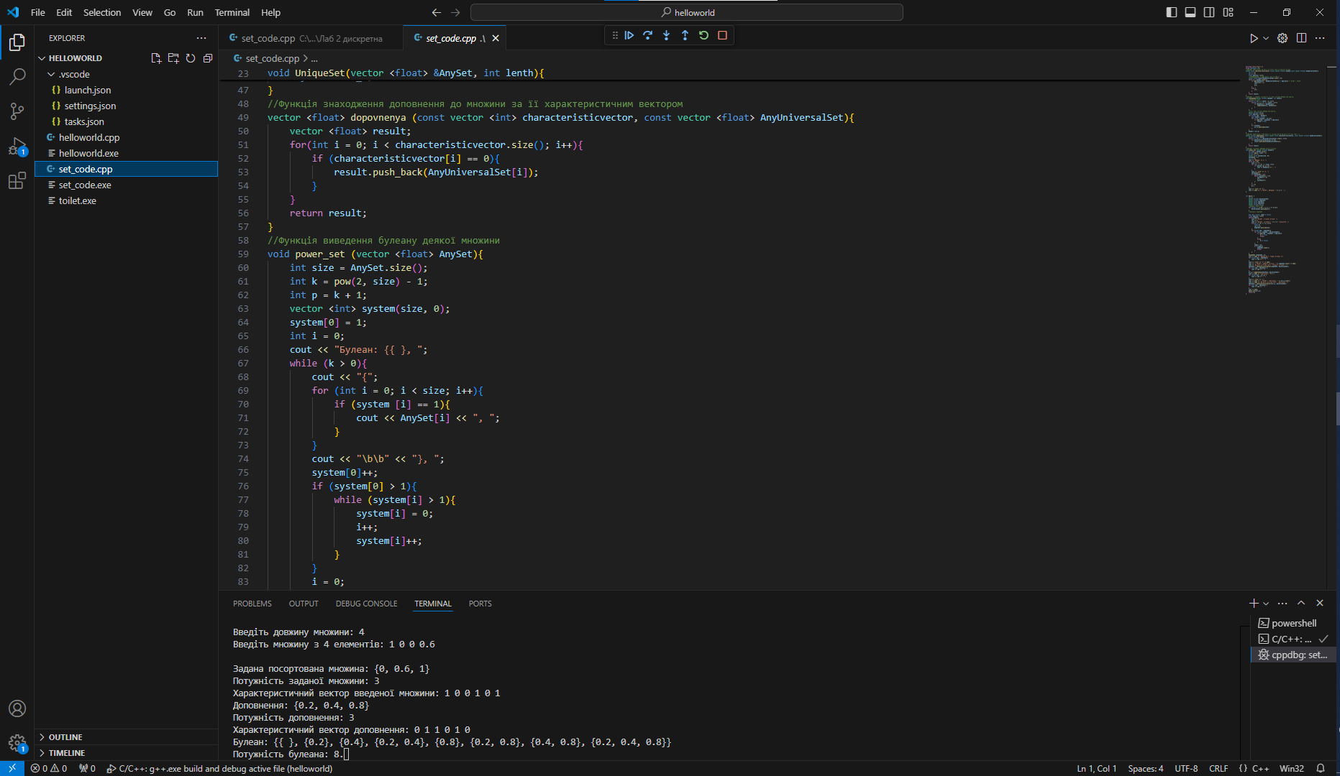
Завдання №6 - Lab Configuration: VSC C/C++ Extensions, IntelliSense, Code Runner

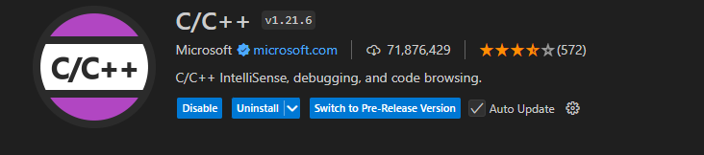

Завдання №7 - Lab Configuration: GitHub

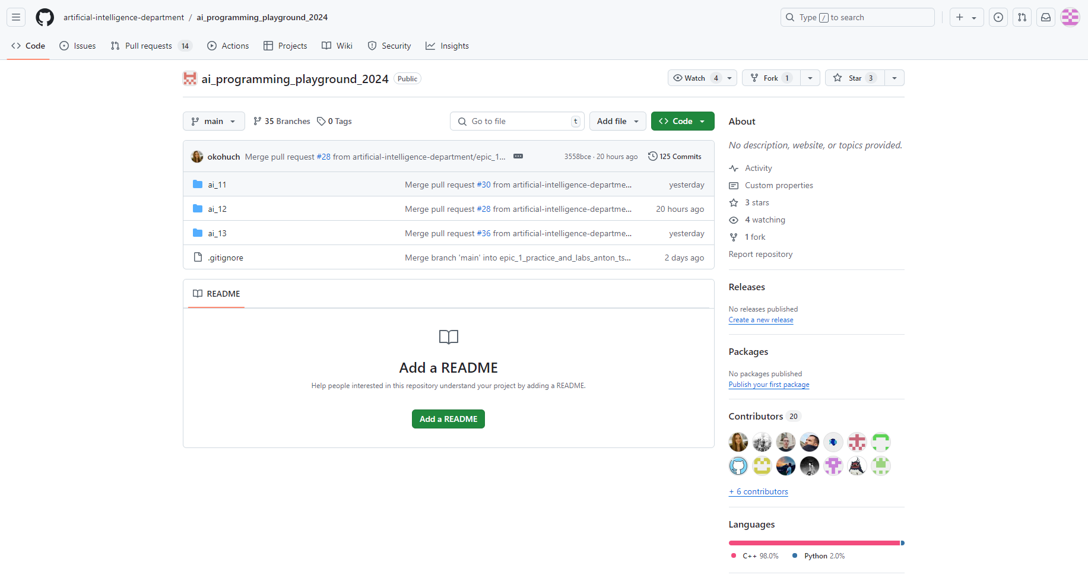

Завдання №8 - Lab Configuration: Git
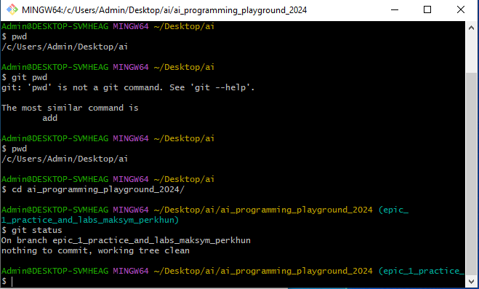
Завдання №9 - Lab Configuration: Algotester

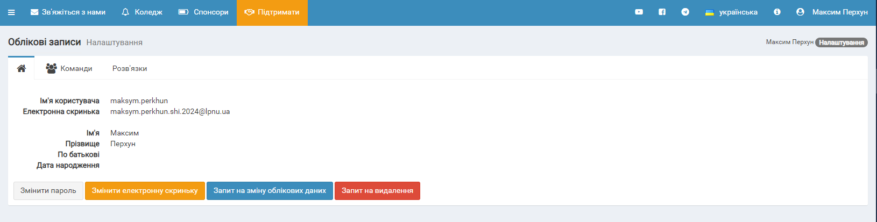
Завдання №11 - Experimental Exercises Activities - Run First Program

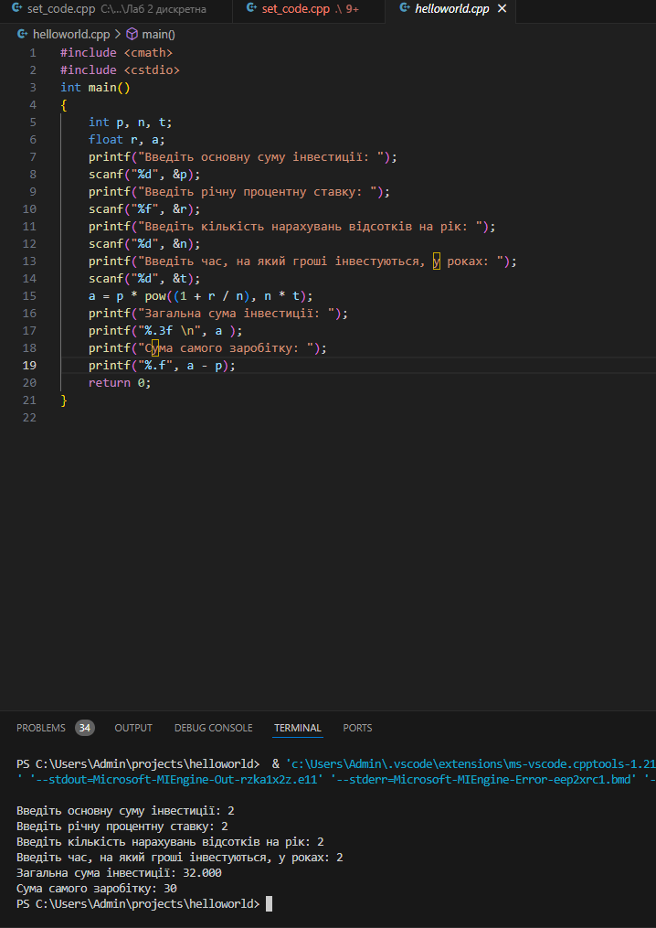
Завдання №12 - Experimental Exercises Activities - Binary Calculations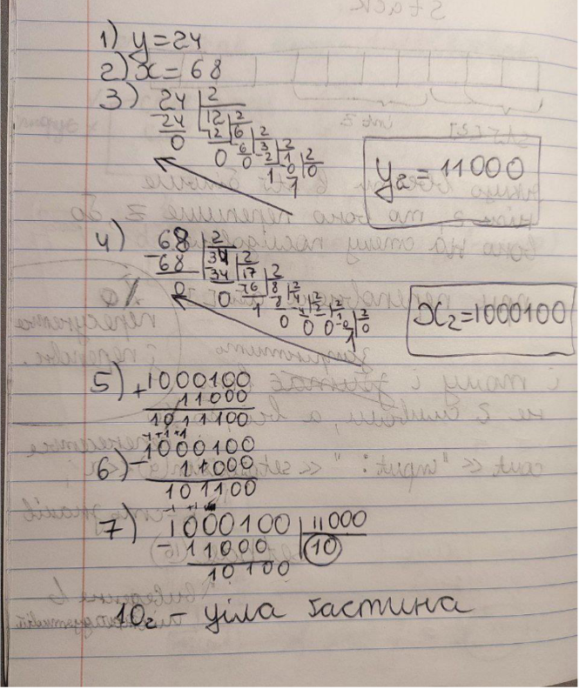

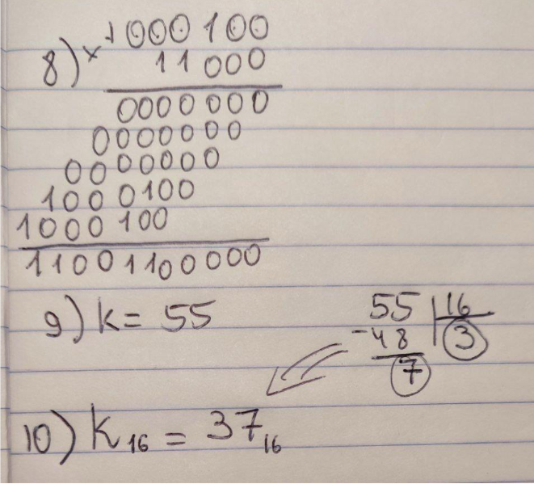

Practice Task (45 хв)
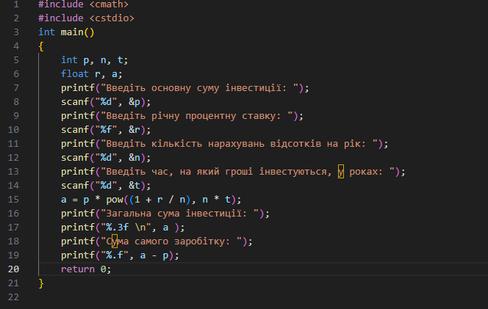
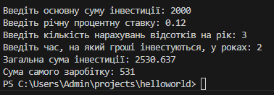

Self Practice Task (55 хв)

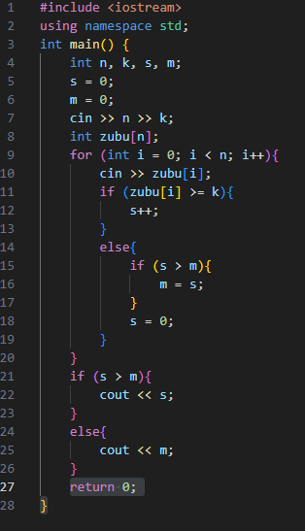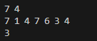
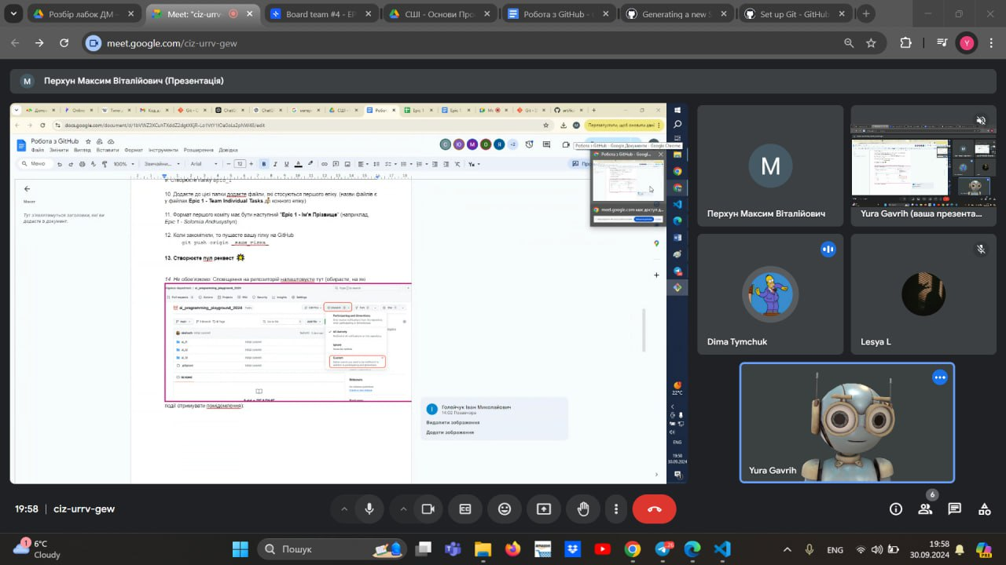
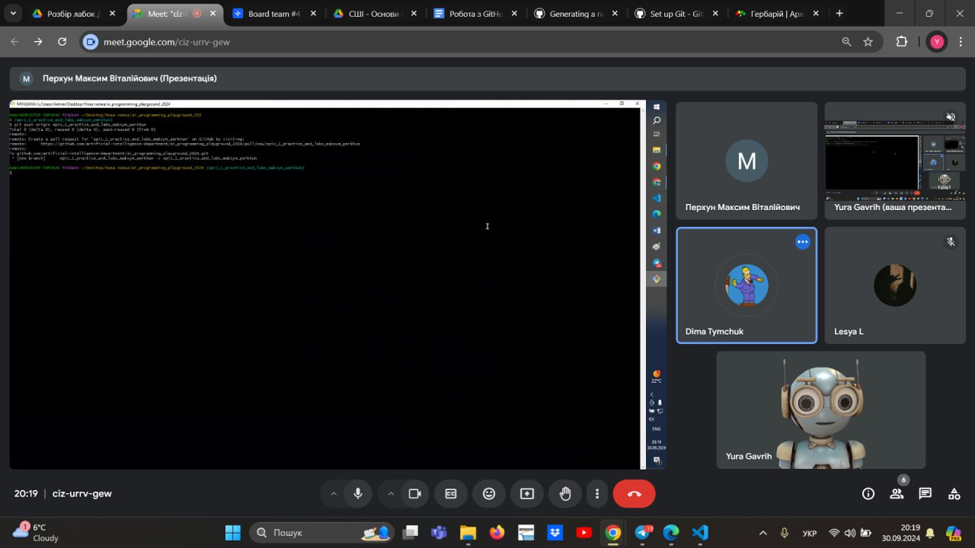
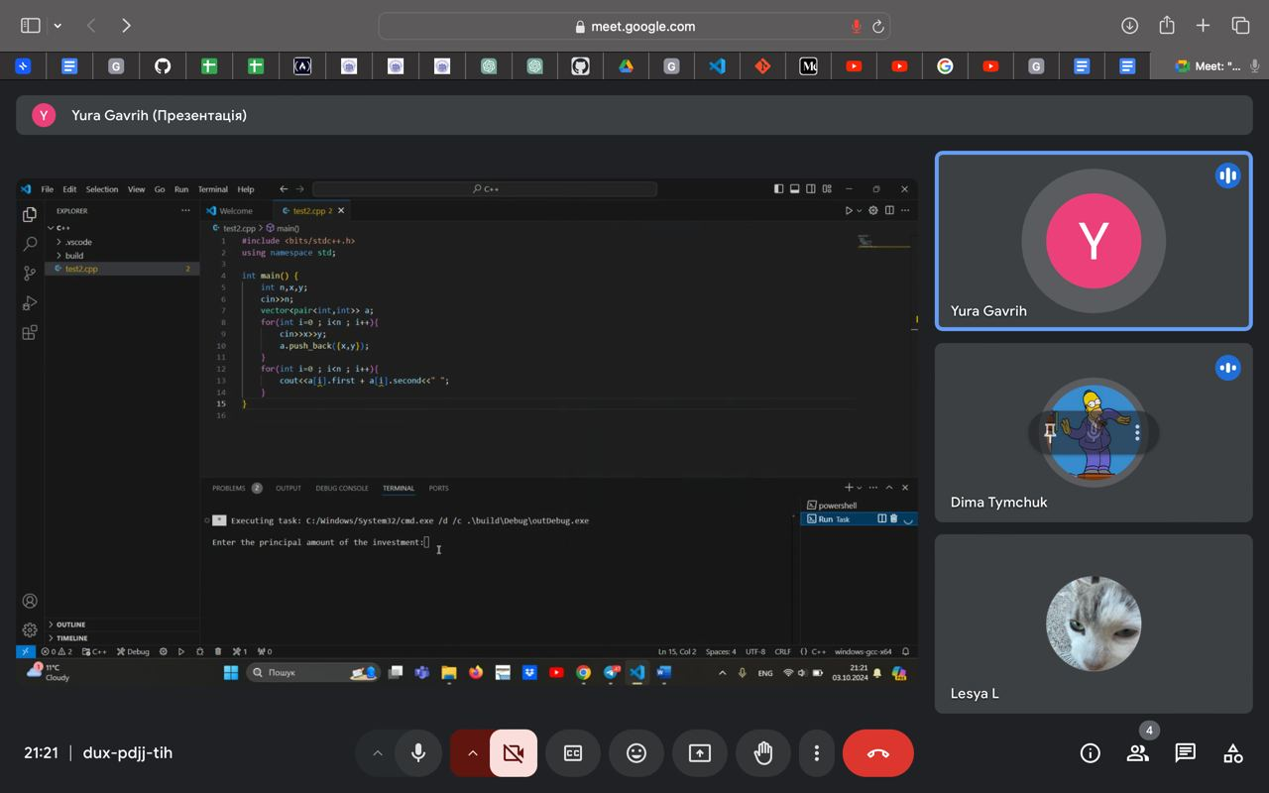Висновок: під час виконання 1 епіку я налаштував VS Code, освоїв основи Linux і Git, навчився створювати репозиторії, обмінюватися даними та спільно працювати з Git. Також я ознайомився з базовим синтаксисом C++ і виконав практичні завдання з алготестеру. Я навчився будувати блок-схеми в draw.io та організовувати роботу за допомогою Trello. Крім того, ми опанували командну роботу і підтримку один одного. Я також освоїв виконання операцій в різних системах числення. Отже, я встановив основні інструменти для програмування, навчився писати, оформлювати та здавати код. Вважаю, що добре закріпив цей матеріал.

